Дата: 21.11.2017г.
УРОК биологии в 7 классе
провела учитель биологии МБОУ «СОШ им. И.Ф.Шамёнкова с. Большая Рельня Лысогорского района Саратовской области» Камаева Л.И.

Тема урока: «Видоизменения побегов»
Цель: Выяснение строения видоизмененных побегов - корневища, клубня, луковицы, их значение для растения и возможность практического использования.
Задачи:
- Рассмотреть строение подземных видоизменённых побегов и установить черты сходства с надземным побегом.
- Продолжить развитие навыков работы с наглядными пособиями и живыми объектами,
- Научить исследовать, анализировать, сравнивать, обобщать.
- Формировать научное мировоззрение на основе понимания познаваемости окружающего мира.
Оборудование: учебник, рабочая тетрадь, клубни картофеля, луковица лука репчатого, корневище пырея ползучего, чашка Петри, стеклянная палочка.
Ход урока
Технологическая карта урока
Этапы урока | время | Деятельность учителя | Деятельность обучающихся | Формируемые УУД
1.Мотивирование (самоопределение) к учебной деятельности:  2.Актуализация знаний и фиксирование индивидуального затруднения, выявление места и причины затруднения.  3.Построение проекта выхода из затруднения (цель и тема, способ, план, средство)  4.Реализация построенного проекта.  5.Первичное закрепление с проговариванием во внешней речи.  6.Включение в систему знаний повторения.  7.Рефлексия учебной деятельности на уроке.  Комментирование оценок за урок  Домашнее задание | 1 мин  9 мин  5 мин.  10 мин  2 мин  10 мин  4мин  2 мин  1 мин  1 мин | Проверка готовности к уроку  Какие органы у растений вам известны?  Биологический диктант с проверкой  Вопросы по Д/З после п.19  Все ли побеги имеют одинаковый внешний вид?  Запишите тему урока  Прочитайте текст в учебнике и составьте схему классификации побегов  Определите виды надземных побегов у комнатных растений  А бывают побеги под землёй?  Как их отличить от корней?  Выполним лабораторную работу№5 «Внешнее строение корневища. Клубня и луковицы»  Инструкция по Т.Б.  Физминутка  Давайте обсудим, какие выводы сделали вы , выполняя каждую часть лабораторной работы  Учитель следит за логикой изложения, правильностью речи и корректностью высказываний  Тестирование на 5 вопросов  Приложени №2 ( два варианта)  Проверка тестов  А я и не знал, что :  Что нового вы узнали на уроке?  Какое настроение было у вас на уроке?  . Параграф 20 стр.87-вопросы. | Приветствуют учителя  Отвечают  Выполняют  Записывают тему урока  Составляют схему  Записывают в тетрадь примеры  Выполняют лаб. работу№5 по инстр. карте Приложение №1  Формулируют цель опыта  Рассматривают, делают вывод и записывают вывод в тетрадь  Высказывают мнение, отвечают на вопросы к работе  Ученик читает вслух вывод  Обсуждают ответ на поставленный вопрос  Выполняют тестирование  Каждый ученик высказывается  Обучающиеся записывают задание в дневники | Личностные УУД  Устанавливают связь между целью деятельности и её результатом  Регулятивные УУД  Определяют цели и задачи урока  Познавательные УУД:  Работа с информационными текстам  Личностные УУД:  Осознают неполноту знаний , проявляют интерес к новому  содержанию  Коммуникативные УУД  Слушают товарища и обосновывають своё мнение  Регулятивные УУД:  Участвуют в коллективном обсуждении проблемы  Познавательные УУД:  Регулятивные УУД  Личностные результаты: Оценивать собственный вклад в работу группы, класса

Используемая литература и сайты:
- И.Н. Пономарева Биология. Растения . 7 класс. Учебник.
- https://infourok.ru
Приложение 1

Лабораторная работа №5
Тема: « Внешнее строение корневища, клубня, луковицы»
Цель:
Гипотеза:
Ход работы:
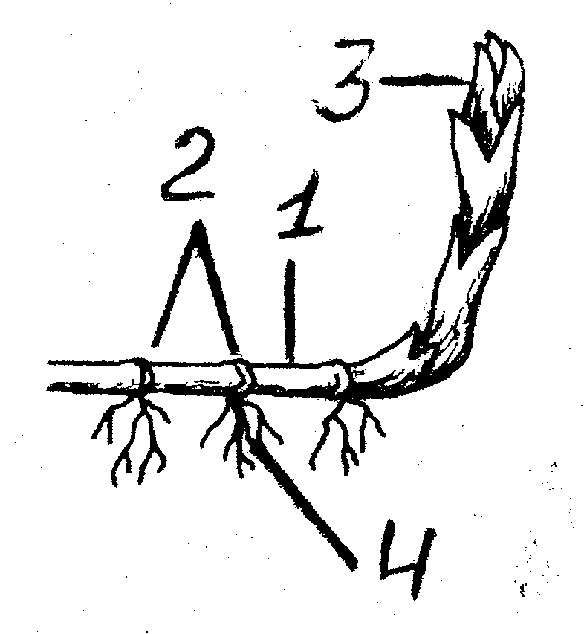
1. Изучите текст учебника «Корневище» (с. 85), рассмотрите рисунок 72
2. Найдите стебель, почки, чешуевидные листья и придаточные корни.
3. Зарисуйте и подпишите части корневища.
4. Приведите 2-3 примера растений, имеющих корневища.
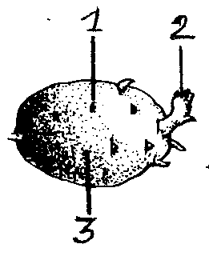
5. Изучите текст учебника «Клубень» (с.85), рассмотрите рисунок 73.
6. Рассмотрите строение клубня картофеля. Найдите почки (глазки), следы от недоразвившихся листьев, стебель.
7. Зарисуйте и подпишите части клубня.
8. Приведите 2-3 примера растений, имеющих клубень.

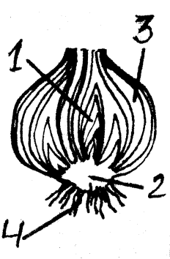
9. Изучите текст учебника «Луковица» (с.86), рассмотрите рисунок 74.
10.Рассмотрите строение луковицы. Найдите стебель – донце, видоизмененные листья, почки, придаточные корни.
11. Зарисуйте и подпишите части луковицы.
12. Приведите 2-3 примера растений, имеющих луковицу.
Сделайте вывод: Сравните корневище, клубень и луковицу с побегом.
__________________________________________________________________________________________________________________________________________________________

Приложение 2.
Вариант 1
1.У картофеля крахмал запасается в
а) корнеплодах б) корнях в) клубнях г) листьях
2. Корневище отличается от корня тем, что:
а) располагается в почве б) имеет узлы и чешуйчатые листья
в) обеспечивает вегетативное размножение
г) запасает питательные вещества
3. Клубень – это видоизменённый побег, так как для него характерен:
а) стебель б) почки и листья в) стебель и почки г) почки
4. Столон – это:
а) побег у картофеля, на котором образуются клубни
б) клубень картофеля
в) корнеплод моркови г) корневище ландыша
5. Запасные питательные вещества накапливаются в луковице в:
а) корнях б) донце в) почках г) листьях

Вариант 2
1.Побег состоит из:
а) стебля и корня б) стебля, корней и почек
в) листьев и цветков г) стебля, листьев и почек.
2.Корневище характерно для растения:
а) картофель б) тюльпан в) ландыш г) чеснок
3. Луковица, в отличие от клубня:
а) имеет запас питательных веществ
б) обеспечивает выживание растения в период засухи
в) располагается в почве
г) образована видоизменёнными мясистыми листьями
4. Клубень картофеля – это:
а) плод б) подземный побег в) наземный побег г) стебель
5. Побег у картофеля, на котором образуются клубни, называется:
а) глазки б) донце в) столон г) корневище

Карта наблюдения урока (анализа/самоанализа)
Параметры урока | Критерии оценки | Оценивание
Определение темы урока. Постановка целей и задач. | Учитель сообщает тему. Этап целеполагания отсутствует. | 0
Определение темы урока. Постановка целей и задач. | Определение темы и целеполагание осуществляется только учителем. | 1
Определение темы урока. Постановка целей и задач. | В процессе формулирования темы, определения цели и задач принимают участие обучающиеся. | 2
Планирование деятельности. Осуществление практической деятельности. | Этап планирования отсутствует. Деятельность по плану не осуществляется. Учащиеся выполняют ряд задач. | 0
 | Работа ведется по плану, предложенному учителем. | 1
 | Учитель организует планирование обучающимися способов достижения намеченной цели. Учебные действия осуществляются по намеченному плану. | 2
Форма взаимодействия при осуществлении практической деятельности. | Применяется фронтальный метод организации деятельности. Оценка результатов деятельности обучающихся не осуществляется ни в какой форме. | 0
 | Применяется преимущественно фронтальный метод организации деятельности. Учитель осуществляет контроль и коррекцию хода и результатов. Оценка результатов осуществляется только учителем. | 1
 | Учитель организует деятельность обучающихся, применяя групповой и индивидуальный методы. Обучающиеся самостоятельно формулируют возникшие затруднения и осуществляют их коррекцию. Применяются формы самоконтроля и взаимоконтроля. Оценка результатов осуществляется не только учителем, но и обучающимися (самооценка, взаимооценка). | 2
Подведение итогов деятельности. | Подведение итогов деятельности не осуществляется ни в каком виде. | 0
Подведение итогов деятельности. | Учитель выясняет у обучающихся, что они узнали, запомнили по тестированию | 1
Подведение итогов деятельности. | Учитель организует рефлексию деятельности. | 2

Выводы:
Урок проведён на хорошем методическом уровне, в соответствии с требованиями ФГОС ООО. Построен урок логически правильно, временные рамки всех этапов урока запланированы и выдержены правильно. В процессе формулирования темы, определения цели и задач принимают участие обучающиеся.Учащиеся знают пройденный материал, отвечали в основном правильно, затруднения при ответах были, особенно у Курочкина Алексея. Учитель учитывает индивидуальные и психолого-возрастные особенности обучающихся. Лабораторная работа проводилась на натуральных объектах. Перед работой проведен инструктаж по технике безопасности. Учитель частично помогал в работе учащихся, так как учащиеся очень медленно начали выполнение работы. Выводы и их обсуждение учащиеся делали частично самостоятельно (учитель корректировал ответы и обсуждения). На уроке проведена физминутка. Проверка усвоения изученного материала на уроке проведена по коротким тестам на 5 вопросов с последующей проверкой. Проверка тестов показала , что учащиеся усвоили новый материал и связывают его с ранее изученным. Проведение тестирования показало, что учащиеся знакомы с этим видом работы, понимают задание и выбирают ответ. Учащиеся ответили не на все вопросы правильно. В основном правильных ответов было 75 %- соответствует оценки «4» , у Курочкина Алексея- 50%- что соответствует оценки «3». Домашнее задание записано, оценки прокомментированы и соответствуют требованиям к оцениванию. Провести рефлексию полноценно учителю времени не хватило. Урок закончился со звонком. На уроке не применялись средства ИКТ. Плотность урока высокая.
Рекомендации:
- На уроке применять средства ИКТ.
- Организовывать полноценную рефлексию деятельности обучающихся на уроке.

